 | طلب إصدار شهادة باللغة الانجليزية |  |  | 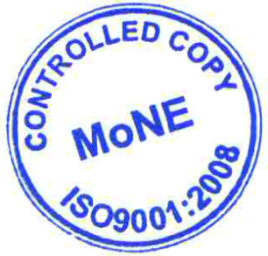
 | تاريخ تقديم الطلب |  | رقم الملف

اسم المصنع : |  |  |  | القطاع الصناعي :
اسم المالك :
المحافظة : |  |  | (التجمع السكاني) : |  | الحوض : |  |  | القطعة :
العنوان : |  |  |  |  |  |  | ص. ب :
الهاتف : |  |  |  | الفاكس :
البريد الالكتروني : |  |  |  | الموقع على شبكة الانترنت :
اسم المصنع باللغة الانجليزية :
اسم المالك باللغة الإنجليزية:

الوثائق والمرفقات الواجب توفرها
الوثائق الواجب توفرها قبل التوقيع على استلام الطلب. يقوم مستلم الطلب (الموظف المختص) بالاشارة الى توفر كل منها في الخانة المقابلة.
1 | إثبات الشخصية : شهادة تسجيل شركة للشخص المعنوي (للشركات) | ☐
2 | شهادة السجل التجاري للشخص الطبيعي (للأفراد) | ☐
3 | سند ايداع رسوم طلب إصدار شهادة باللغة الانجليزية | ☐

التواقيع المطلوبة
 | الاسم | التوقيع | التاريخ
اسم مقدم الطلب
الموظف المسؤول

وصل استلام طلب إصدار شهادة اللغة الانجليزية
يتم تسليم هذه الصفحة لمقدم الطلب (مالك المشروع او من يفوضه) ، ويحتفظ بها لحين المراجعة واستكمال كافة إجراءات إصدار شهادة باللغة الانجليزية.
اسم مقدم الطلب :
اسم المشروع :
العنوان الكامل :

اسم الموظف المسؤول | التوقيع | تاريخ استلام الطلب مكتمل
اسم مدير دائرة خدمات الأعمال | التوقيع | ختم المديرية
رقم الهاتف الخلوي | رقم التواصل مع المديرية بهدف المتابعة | التاريخ المتوقع للمراجعة
تمنح الشهادة لمقدم الطلب بعد التأكد من صحة البيانات ودفع الرسوم.
الوثائق الواجب توفرها قبل استكمال تسليم طلب التعديل (لن يقوم الموظف المسؤول بالتوقيع قبل استلامها مكتملة)
- إثبات صفة مقدم الطلب
- شهادة تسجيل شركة للشركات أو شهادة سجل تجاري للافراد
- ايصال تسديد رسوم طلب إصدار شهادة باللغة الانجليزية

